LIGUE OCCITANIE
CSR OCCITANIE
DISTRICT MIDI-PYRÉNÉES
________________________________________________
7, rue André Citroën - 31130 BALMA
Tél/Fax : 05.61.11.44.33 - E-mail : bowdistrict.midi-pyrenees@ffbsq.org
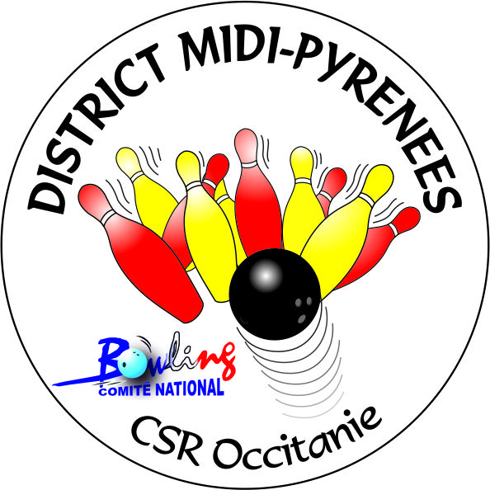


BULLETIN D’INSCRIPTION
CHAMPIONNAT DES CLUBS 2021-22
DIVISIONS DISTRICT
14 Novembre 2021 – 02 Février 2022 – 12 Juin 2022
A retourner au plus tard le 07 Novembre 2021 par mail ou courrier postal.
Le règlement correspondant devra être adressé impérativement
avant le 07 Novembre 2021
Rappel : pour la saison 2021-22, il a été décidé par le CSR Occitanie (suite à la demande du CNB) que la composition des équipes régionales HOMME est de 4 joueurs dans les 2 Districts LR et MP.

Le CLUB :

Engage : équipes de 4 joueurs (8 joueurs maxi/équipe).

Indiquer en N°1 le nom du Capitaine

Equipe I | Equipe II | Equipe III | Equipe IV

Montant engagement : 56€ / équipe Hommes

Le montant des parties est à la charge des clubs. Les règlements du montant des parties de chaque journée seront sollicités sur facture.

Chèques à l’ordre de CSR Bowling Occitanie.

